**IMPLEMENTASI BUKU SAKU PATOLOGI DAN TERMINOLOGI MEDIS TERHADAP NILAI MAHASISWA DIII PMIK**

**POLTEKKES KEMENKES MALANG**

# LAPORAN TUGAS AKHIR

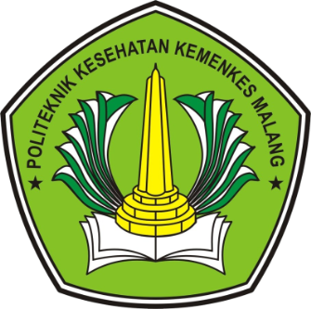

**Disusun Oleh :**

**Nur Hamid Abdullah**

**1504000050**

**PROGRAM STUDI DIII PEREKAM MEDIS DAN INFORMASI KESEHATAN**

**POLITEKNIK KESEHATAN KEMENKES MALANG**

**JURUSAN KESEHATAN TERAPAN**

**TAHUN 2018**